给lomox增加一个JS接口只需要修改下面两个文件：

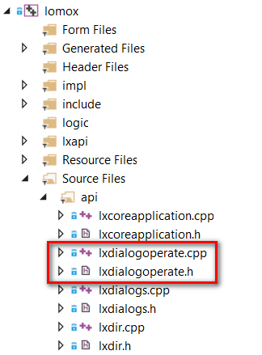

下面为lomox增加一个test接口，有一个String参数。

1. 在lxdialogoperate.h public slots中增加test接口声明。

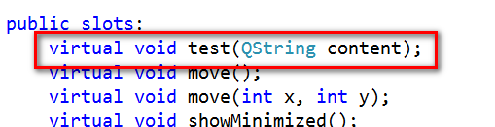

1. 在lxdialogoperate.cpp中增加test实现。

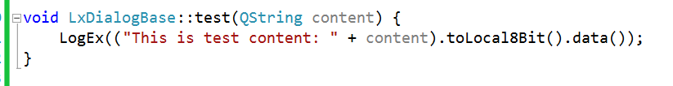

1. 在js脚本中这样调用该接口：

LxDialog.test("abc");

会在控制台看到输出：

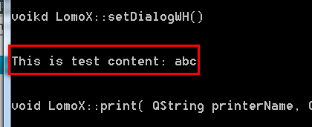

说明调用成功，就是这么简单: )